ŞİİR VE KOMPOZİSYON YARIŞMASI "ÇANAKKALE SAVAŞLARI'NDA TEKİRDAĞ"
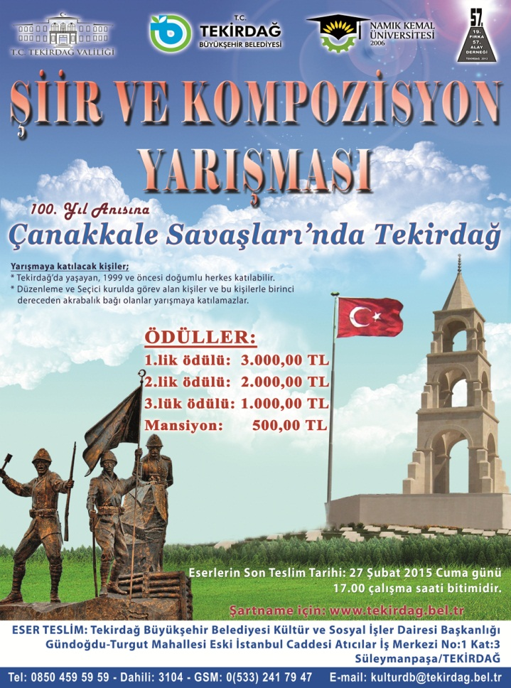

TEKİRDAĞ BÜYÜKŞEHİR BELEDİYE BAŞKANLIĞI
ÇANAKKALE SAVAŞLARINDA TEKİRDAĞ KONULU NESİR (KOMPOZİSYON) YAZMA ŞARTNAMESİ

1.AMAÇ
Çanakkale Zaferi’nin 100. Yılında şimdiki ve gelecek nesillere kara ve deniz savaşlarıyla Çanakkale mücadelemizi ve Tekirdağ ilinin bu mücadeledeki yerini aktaracak yeni eserleri kazandırmak.
2.YARIŞMAYA KATILACAK KİŞİLERDE ARANACAK ŞARTLAR
a) Tekirdağ’da yaşayan, 1999 ve öncesi doğumlu herkes yarışmaya katılabilir.
b) Düzenleme Kurulu ile Seçici Kurulda görev alan kişiler ve bu kişilerle birinci dereceden akrabalık bağı olanlar yarışmaya katılamazlar.
3. YARIŞMAYA KATILACAK ESERLERİN NİTELİKLERİ
a) Eserin konusu Çanakkale Savaşları ve 57.Alay merkezli olmalıdır. Yazarlar ana temaya sadık kalmak koşuluyla konuyu serbestçe şekillendirebilir.
b) Her yazar yarışmaya tek bir eserle katılabilir.
c) Eser, deneme – makale – söyleşi – mektup –anı – öykü türlerinden herhangi biriyle yazılabilir.
ç) Yazar, başvuru formunu gönderdiği andan itibaren eserin kendine ait olduğunu beyan etmiş sayılır.
d) Yarışmaya, daha önce yayınlanmamış, ödül almamış, özgün eserler kabul edilecektir.
e) Yarışma şartnamesine uymayan başvurular yarışma dışı bırakılacaktır.
f) Başvuru sahipleri yarışma şartlarını kabul etmiş sayılır.
4. YARIŞMAYA SON KATILMA TARİHİ
Eserlerin son teslim tarihi 27 Şubat 2015 Cuma günü çalışma saati bitimidir. (17:00)
5. ESERLERİN GÖNDERİLECEĞİ / TESLİM EDİLECEĞİ ADRES
Tekirdağ Büyükşehir Belediyesi Kültür ve Sosyal İşler Dairesi Başkanlığı
Gündoğdu - Turgut Mahallesi Eski İstanbul Caddesi Atıcılar İş Merkezi No:1 Kat:3
Süleymanpaşa / TEKİRDAĞ
Tel: 0850 4549 59 59 – Dahili : 3104
Gsm: 0 (533) 241 79 47 – Mehtap PETEK
E.mail: kulturdb@tekirdag.bel.tr
6. ESERLERİN TESLİM EDİLMESİ
a) Eserler 7 ( yedi ) nüsha halinde ve 1 adet CD ortamında gönderilmeli / teslim edilmelidir.
b) Her nüshanın ilk sayfasına eserin adı açık biçimde yazılmalıdır.
c) Her nüshanın ilk sayfasında eser sahibinin rumuzu yer almalıdır. Eser üzerinde yarışmacının kimlik bilgileriyle ilgili herhangi bir not bulunmamalıdır.
ç) Yarışmacılar, eserin yanı sıra üstünde sadece rumuzun yazılı olduğu kapalı bir zarfın içinde bir adet vesikalık fotoğrafla birlikte eserin adını, kendi adı soyadını, imzalı kısa özgeçmişini, posta ve e-posta adresini, telefon numaralarını, yarışma şartlarını aynen kabul ettiğini belirten imzalı belgeyi teslim edeceklerdir. Zarfı teslim eden her yarışmacı bu şartnameyi okumuş ve şartlarını kabul etmiş sayılır.
d) Eser A4 kağıdın tek yüzüne 1,5 satır aralığında 12 punto ve Courier fontu ile yazılmış olmalıdır. Sayfa sınırlaması yoktur.
e) Yarışmaya tek kişi ya da bir grup tarafından hazırlanan eser katılabilir. Eser grup tarafından hazırlanmışsa, yarışmaya katılmak için grup üyelerinin yazılı izni alınmalıdır. Ödül, müracaatı yapan kişiye verilir. Ödülün paylaşımından doğacak sorunlardan Tekirdağ Büyükşehir Belediyesi sorumlu değildir.
f) Hangi nedenle olursa olsun belirtilen son katılım tarihi ve saatinden sonra ilgili adrese ulaşacak olan eserler değerlendirme dışı bırakılacaktır. Postada meydana gelebilecek gecikme ve kayıplardan Tekirdağ Büyükşehir Belediyesi sorumlu değildir.
7. ESERLERİN İADE EDİLMESİ
Yarışmaya gönderilen eserler iade edilmeyecektir.
8. YARIŞMAYA KATILAN ESERLERİN DEĞERLENDİRİLMESİ
a) Gönderilen eserler, seçici kurul üyelerinin tamamı tarafından değerlendirilir.
b) Seçici kurul üyelerinin verdikleri puanların ortalaması eserin başarı sırasını belirler.
c) Değerlendirme sonucu eşitlik söz konusu olduğunda seçici kurul başkanının vereceği karar belirleyici olur.
d) Seçici kurulunun verdiği kararlar kesindir.
9. SEÇİCİ KURUL
Özcan KABAK ( Tekirdağ Büyükşehir Belediyesi Kültür ve Sosyal İşler Dairesi Başkan V. )
Naşit OSKAY ( Tekirdağ İl Kültür ve Turizm Müdür Yardımcısı )
Nuray KÖSEOĞLU ( Emekli Edebiyat Öğretmeni)
Tevfik POSLU ( Emekli Edebiyat Öğretmeni )
Mehmet KAYMAK ( Emekli Edebiyat Öğretmeni )
Hülya ÇAKAR ( Edebiyat Öğretmeni )
Akın ÇEVLİKLİ ( Edebiyat Öğretmeni )
10. SONUÇLARIN AÇIKLANMASI VE ÖDÜLLER
a) Yarışma sonuçları 16 Mart 2015 günü ödül kazanan yarışmacılara duyurulacak ve 18 Mart 2015 günü yapılacak ödül törenine davet edileceklerdir.
b) Dereceye giren eserler ödül töreninden sonra Tekirdağ Büyükşehir Belediyesi internet sitesinde yayınlanacaktır.
c) Dereceye girenler şöyle ödüllendirilecektir:
- 1.lik ödülü: 3.000,00 ( üçbin ) Türk lirası
- 2.lik ödülü: 2.000,00( ikibin ) Türk lirası
- 3.lük ödülü: 1.000,00 ( bin) Türk lirası
- Mansiyon: 500,00 (beşyüz ) Türk lirası
11. TELİF HAKLARI
a) Yarışmaya katılan eserlerin telif hakları yazana aittir.
b) Ancak, Tekirdağ Büyükşehir Belediye Başkanlığı, eserin bir kısmını veya tamamını herhangi bir etkinlikte kullanma , kitap olarak basıp dağıtma hakkına otomatik olarak sahiptir. Tekirdağ Büyükşehir Belediye Başkanlığı bu kullanımdan ötürü yazara herhangi bir ücret ödemeyecektir.
c) Eser sahibi ile kullanımı halinde eserin Tekirdağ Büyükşehir Belediye Başkanlığı’nın katkılarıyla “Çanakkale Savaşlarında Tekirdağ” konulu etkinlikte ödül aldığı belirtilecektir.
12. YARIŞMA TAKVİMİ
Yarışmanın Duyurulması : 5 Ocak 2015
Eserlerin Son Teslim Edilme Tarihi : 27 ŞUBAT 2015
Eserlerin Değerlendirmesinin Yapılması : 2 MART – 13 MART 2015
Dereceye Giren Eserlerin Açıklanması : 16 MART 2015
Ödül Töreni : 18 MART 2015

TEKİRDAĞ BÜYÜKŞEHİR BELEDİYE BAŞKANLIĞI
ÇANAKKALE SAVAŞLARINDA TEKİRDAĞ KONULU ŞİİR YAZMA
ŞARTNAMESİ

1.AMAÇ
Çanakkale Zaferi’nin 100. Yılında şimdiki ve gelecek nesillere kara ve deniz savaşlarıyla Çanakkale mücadelemizi ve Tekirdağ ilinin bu mücadeledeki yerini aktaracak yeni eserleri kazandırmak.
2.YARIŞMAYA KATILACAK KİŞİLERDE ARANACAK ŞARTLAR
a) Tekirdağ’da yaşayan, 1999 ve öncesi doğumlu herkes yarışmaya katılabilir.
b) Düzenleme Kurulu ile Seçici Kurulda görev alan kişiler ve bu kişilerle birinci dereceden akrabalık bağı olanlar yarışmaya katılamazlar.
3. YARIŞMAYA KATILACAK ESERLERİN NİTELİKLERİ
a) Eserin konusu Çanakkale Savaşları ve 57.Alay merkezli olmalıdır. Yazarlar ana temaya sadık kalmak koşuluyla konuyu serbestçe şekillendirebilir.
b) Her yazar yarışmaya tek bir eserle katılabilir.
c) Şiirde tür serbesttir.
ç) Şair, başvuru formunu gönderdiği andan itibaren şiirinin kendine ait olduğunu beyan etmiş sayılır.
d) Yarışmaya, daha önce yayınlanmamış, ödül almamış, özgün eserler kabul edilecektir.
e) Yarışma şartnamesine uymayan başvurular yarışma dışı bırakılacaktır.
f) Başvuru sahipleri yarışma şartlarını kabul etmiş sayılır.
4. YARIŞMAYA SON KATILMA TARİHİ
Eserlerin son teslim tarihi 27 Şubat 2015 Cuma günü çalışma saati bitimidir. (17:00)
5. ESERLERİN GÖNDERİLECEĞİ / TESLİM EDİLECEĞİ ADRES
Tekirdağ Büyükşehir Belediyesi Kültür ve Sosyal İşler Dairesi Başkanlığı
Gündoğdu - Turgut Mahallesi Eski İstanbul Caddesi Atıcılar İş Merkezi No:1 Kat:3
Süleymanpaşa / TEKİRDAĞ
Tel: 0850 4549 59 59 – Dahili : 3104
Gsm: 0 (533) 241 79 47 – Mehtap PETEK
E.mail: kulturdb@tekirdag.bel.tr
6. ESERLERİN TESLİM EDİLMESİ
a) Eserler 7 ( yedi ) nüsha halinde ve 1 adet CD ortamında gönderilmeli / teslim edilmelidir.
b) Her nüshanın ilk sayfasına eserin adı açık biçimde yazılmalıdır.
c) Her nüshanın ilk sayfasında eser sahibinin rumuzu yer almalıdır. Eser üzerinde yarışmacının kimlik bilgileriyle ilgili herhangi bir not bulunmamalıdır.
ç) Yarışmacılar, eserin yanı sıra üstünde sadece rumuzun yazılı olduğu kapalı bir zarfın içinde bir adet vesikalık fotoğrafla birlikte eserin adını, kendi adı-soyadını, imzalı kısa özgeçmişini, posta ve e-posta adresini, telefon numaralarını, yarışma şartlarını aynen kabul ettiğini belirten imzalı belgeyi teslim edeceklerdir. Zarfı teslim eden her yarışmacı bu şartnameyi okumuş ve şartlarını kabul etmiş sayılır.
d) Eser A4 kağıdın tek yüzüne 1,5 satır aralığında 12 punto ve Courier fontu ile yazılmış olmalıdır. Sayfa sınırlaması yoktur.
e) Yarışmaya tek kişi ya da bir grup tarafından hazırlanan eser katılabilir. Eser grup tarafından hazırlanmışsa, yarışmaya katılmak için grup üyelerinin yazılı izni alınmalıdır. Ödül, müracaatı yapan kişiye verilir. Ödülün paylaşımından doğacak sorunlardan Tekirdağ Büyükşehir Belediyesi sorumlu değildir.
f) Hangi nedenle olursa olsun belirtilen son katılım tarihi ve saatinden sonra ilgili adrese ulaşacak olan eserler değerlendirme dışı bırakılacaktır. Postada meydana gelebilecek gecikme ve kayıplardan Tekirdağ Büyükşehir Belediyesi sorumlu değildir.
7. ESERLERİN İADE EDİLMESİ
Yarışmaya gönderilen eserler iade edilmeyecektir.
8. YARIŞMAYA KATILAN ESERLERİN DEĞERLENDİRİLMESİ
a) Gönderilen eserler, Seçici Kurulu üyelerinin tamamı tarafından değerlendirilir.
b) Seçici Kurul üyelerinin verdikleri puanların ortalaması eserin başarı sırasını belirler.
c) Değerlendirme sonucu eşitlik söz konusu olduğunda seçici kurul başkanının vereceği karar belirleyici olur.
d) Seçici kurulun verdiği kararlar kesindir.

9. SEÇİCİ KURUL
Özcan KABAK ( Tekirdağ Büyükşehir Belediyesi Kültür ve Sosyal İşler Dairesi Başkan V.)
Naşit OSKAY ( Tekirdağ İl Kültür ve Turizm Müdür Yardımcısı )
Durdu YILDIRIM ( Memur – Şair )
Yücel COŞKUN ( Emekli İlköğretim Müfettişi – Şair )
İlhan TUTAK ( Türkçe Öğretmeni – Şair )
Aytaç OY ( Şair )
Celal ÇALIK ( Şair )
10. SONUÇLARIN AÇIKLANMASI VE ÖDÜLLER
a) Yarışma sonuçları, 16 Mart 2015 günü ödül kazanan yarışmacılara duyurulacak ve 18 Mart 2015 günü yapılacak ödül törenine davet edileceklerdir.
b) Dereceye giren eserler ödül töreninden sonra Tekirdağ Büyükşehir Belediyesi internet sitesinde yayınlanacaktır.
c) Dereceye girenler şöyle ödüllendirilecektir:
- 1.lik ödülü: 3.000,00 ( üçbin ) Türk lirası
- 2.lik ödülü: 2.000,00 ( ikibin ) Türk lirası
- 3.lük ödülü: 1.000,00 ( bin) Türk lirası
- Mansiyon: 500,00 (beşyüz ) Türk lirası
11. TELİF HAKLARI
a) Yarışmaya katılan eserlerin telif hakları yazana aittir.
b) Ancak, Tekirdağ Büyükşehir Belediye Başkanlığı, eserin bir kısmını veya tamamını herhangi bir etkinlikte kullanma , kitap olarak basıp dağıtma hakkına otomatik olarak sahiptir. Tekirdağ Büyükşehir Belediye Başkanlığı bu kullanımdan ötürü yazara herhangi bir ücret ödemeyecektir.
c) Eser sahibi ile kullanımı halinde eserin Tekirdağ Büyükşehir Belediye Başkanlığı’nın katkılarıyla “Çanakkale Savaşları’nda Tekirdağ” konulu etkinlikte ödül aldığı belirtilecektir.
12. YARIŞMA TAKVİMİ
Yarışmanın Duyurulması : 5 Ocak 2015
Eserlerin Son Teslim Edilme Tarihi : 27 ŞUBAT 2015
Eserlerin Değerlendirmesinin Yapılması : 2 MART – 13 MART 2015
Dereceye Giren Eserlerin Açıklanması : 16 MART 2015
Ödül Töreni : 18 MART 2015

